**

*Tisková zpráva*

*18. 5. 2015*

**Festival Glastonbury v Praze!**

**Výstava *Glastonbury: Země a legenda* představí legendární multižánrový festival v rámci PQ 2015**

***Vernisáž výstavy proběhne 27. 5. od 19.00 v Galerii Jaroslav Fragnera***

**Přestože 13. ročník *Pražského Quadriennale* začíná 18. června, již na konci května se mohou návštěvníci těšit na první programovou ochutnávku – výstavu věnovanou hudebnímu festivalu *Glastonbury*. Victoria and Albert Museum ve spolupráci s *PQ 2015* připravili první imerzivní videoinstalaci o legendárním festivalu *Glastonbury*, na které bude představen i dosud nepromítaný dokument z roku 2014. Výstava *Glastonbury: Země a legenda* bude probíhat od 28. května do 28. června 2015 v Galerii Jaroslava Fragnera a bude zahájena slavnostní vernisáží 27. 5. od 19.00 hodin.**

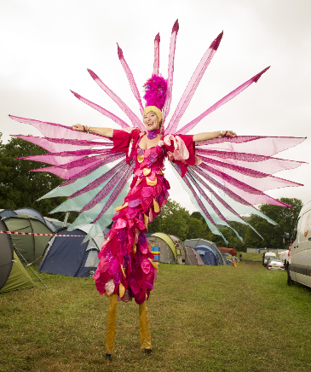Victoria and Albert Museum připravilo v rámci *Pražského Quadriennale 2015* svou vůbec první imerzivní videoinstalaci o festivalu *Glastonbury*. Jedná se o světovou premiéru, ve které se poprvé v atraktivní multimediální instalaci představí video archiv tohoto legendárního festivalu. Instalace, představující i dosud nepromítaný film natočený v Glastonbury v roce 2014, zkoumá étos největšího uměleckého festivalu na světě odehrávajícího se v zelených polích. *„Během každého ročníku festivalu v Glastobury zde špičky britské scénografie budují z recyklovaných materiálů a za přispění stovek dobrovolníků v podstatě nové město, které citlivě reaguje jak na prostor, v němž se odehrává, tak na umělecký obsah i sociální význam, který festival pro své účastníky má. Témata PQ’15 SdílenýProstor: Hudba Počasí Politika či Kmeny jsou tak ztělesněna v samé podstatě existence tohoto festivalu,“* říká Daniela Pařízková, výkonná ředitelka PQ.

Multižánrový festival *Glastonbury* má kořeny v hippies kultuře 70. let 20. století. V roce 1970 jej poprvé uspořádal na své farmě Michael Eavis, kterého inspiroval bluesový festival v Bathu. Festival tehdy trval dva dny, přišlo 1 500 lidí, kteří zaplatili za vstupné pouze jednu libru, měli mléko zadarmo a poslouchali Marka Bolana či Ala Stewarta. O rok později již bylo na Worthy Farm 12 000 lidí, kteří zažili například koncerty Davida Bowieho a Traffic. Od doby svých skromných začátků se festival výrazně rozrostl a v loňském roce přilákal neuvěřitelných 175 000 návštěvníků. Jeden z nejvýznamnější multižánrových festivalů, spjatý s idylickým somersetským venkovem, dává prostor nejen hudebním vystoupením, ale také divadlu a tanci. Je utvářen nezaměnitelnou topografií prostoupenou staletími mýtů a legend a sám se podílí na jeho dalším utváření. Výstavní instalace *Glastonbury: Země a legenda* si klade za cíl zachytit tuto komplexitu prostřednictvím pohledu na ideály a scénografii sdíleného prostoru. Během PQ’15 proběhne v Británii další ročník festivalu, kdy dojde alespoň k on-line propojení těchto dvou událostí a také k symbolickému zapálení ohně na dvoře u Galerie Jaroslava Fragnera, podobně jako ohně, který v Glastonbury hoří po celou dobu trvání festivalu.

**Glastonbury: Země a legenda**

**Galerie Jaroslava Fragnera, 28. 5. – 28. 6.2015**

**Vernisáž 27. 5. v 19 hodin**  
**Realizační tým výstavy:**  
Kate Bailey, kutárorka a producentka   
Emily Harris, režisérka záznamu a producentka   
Helen Gush, koordinátorka projektu   
Luke Halls, architekt a designér  
Gareth Fry, zvuk   
Tým filmového štábu na festivalu Glastonbury 2014: Candida Richardson, Nick Gordon Smith, Gabrielle Levine, Jonathan Bentovim, Leanne Dimant, Gareth Fry, Rod Anderson, Sara Hill  
Barbora Adolfová, produkce pražské instalace

**V rámci Pražského Quadriennale 2015 se můžete těšit na mnoho dalších nejen divadelních zážitků. Celý program se v letošním roce poprvé odehraje v historickém centru Prahy, jak uvnitř významných staveb a památek města, tak ve veřejném prostoru. Kromě hlavní programové části *Sekce zemí a regionů* se můžete těšit na divadelní představení, pouliční performance, instalace ve veřejném prostoru, workshopy, přednášky a diskuze s nejvýznamnějšími osobnostmi současného divadla a scénografie či dokonce filmu jako jsou Robert Lepage, Robert Wilson nebo Julie Taymor.**

Základní vstupné na *PQ 2015* je 300 Kč. Návštěvníci však mohou využít speciální slevové akce, které vznikají ve spolupráci s českými divadly, kulturními institucemi, Dopravním podnikem hlavního města Prahy a dalšími.

Veškeré informace najdete na [www.pq.cz](http://www.pq.cz/).

-------------------------------------------------------------------------------------------------------

[Pražské Quadriennale](http://www.pq.cz/index.html) pořádá [Ministerstvo kultury ČR](http://www.mkcr.cz/)a realizuje [Institut umění - Divadelní ústav](http://www.idu.cz/).   
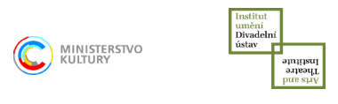

Projekt byl podpořen z programu Kultura Evropské unie.   
  


Pražské Quadriennale 2015 je součástí **tříletého mezinárodního projektu SdílenýProstor: Hudba Počasí Politika.**

[**www.pq.cz**](http://www.pq.cz)[**www.sharedspace.cz**](http://www.sharedspace.cz)  
[**www.facebook.com/praguequadrennial**](http://www.facebook.com/praguequadrennial)

**PR a tiskový servis:**  
Nikola Lörinczová, e: nikola.lorinczova@pq.cz, t: +420 605 560 277

Eliška Míkovcová, e: eliska.mikovcova@pq.cz, t: +420 606 774 435